243. Водород находится под давлением P = 20мкПа и имеет температуру T=300 К. Определить среднюю длину свободного пробега <l> молекулы такого газа.

T = 300 К  P = 20 мкПа  H₂  d=2.3×10⁻¹⁰м  M=0,002кг/моль | Средняя длина свободного пробега молекул вычисляется по формуле 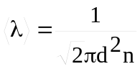, где d – эффективный диаметр молекулы, n – число молекул в единице объема, которое можно найти из уравнения 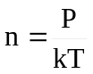, где k – постоянная Больцмана. Поэтому 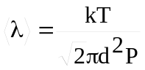. Подставляем числа   

